EL SISTEMA NERVIÓS

- Completa aquestes frases:

regular | nervis | centres nerviosos | neurones | respostes | músculs

- La funció del sistema nerviós és ............................... totes les activitats del cos.
- El sistema nerviós està format pels ........................... i els ............................... ..
- Les cèl·lules que formen el sistema nerviós s'anomenen ....................................
- En els centres nerviosos s'elaboren les .............................., que són transmeses als ............................... i a altres òrgans del cos.

- Classifica aquests moviments en voluntaris i reflexos:
- Retirem la mà d'una punxa de rosa.
- Clavem una puntada de peu a una pilota.
- Allarguem la mà per agafar un got d'aigua.
- Retirem la mà d'un pot molt calent.
- Ens aixequem d'una cadira

- Indica quines d'aquestes funcions realitza el sistema nerviós:
- Donar ordres als músculs per moure el cos.
- Processar la informació que capten els òrgans dels sentits.
- Digerir els aliments.
- Regular la respiració dels pulmons i el batec del cor.
- Captar l'oxigen de l'aire.

- Indica les parts del sistema nerviós:

Encèfal (1) | medul·la espinal (2) | Nervis (3)

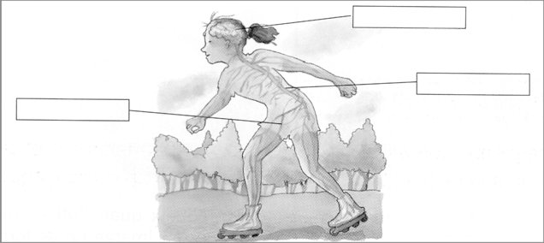

- Relaciona les parts del sistema nerviós amb la seva funció:

Centres nerviosos  Nervis  Òrgans sensorials interns  Òrgans dels sentits |  | - Capten informació sobre el funcionament del nostre cos  - Capten informació del nostre entorn  - Reben informació i elaboren les respostes corresponents en forma d'ordres  - Envien la informació captada pels òrgans sensorials als centres nerviosos i les ordres dels centres nerviosos a les diferents parts del cos.

- Indica els òrgans de cada un dels sentits i allò que perceben:

Vista:
Oïda:
Olfacte:
Gust:
Tacte:
- Explica la reacció que tindrà cada noi. Descriu, en cada cas, els processos del sistema nerviós.

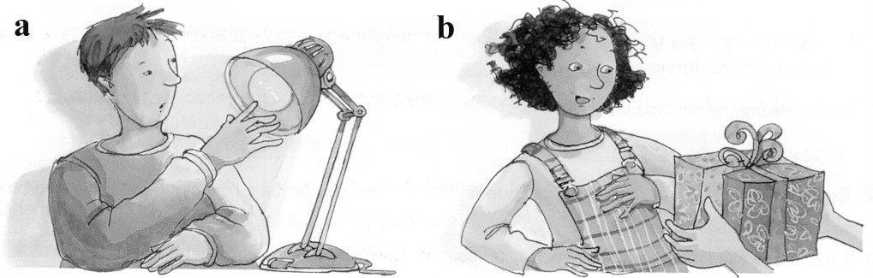

a)

b)
- Classifica aquestes ordres que donen els centres nerviosos segons la taula:
- Fan augmentar el batec de cor.
- Dóna l'ordre a la cama de pujar un graó d'una escala.
- Dóna l'ordre a una mà d'agafar un got ple d'aigua.
- Dilata la pupil·la de l'ull quan ens trobem en un lloc amb molt poca llum.

Regulació de l'organisme | Direcció del moviment del cos

- Explica el recorregut que fa la llum des que entra a l'ull fins que arriba a l'encèfal. Fes el mateix amb el recorregut que fa el so.

La llum:

El so:
- Explica quina informació del nostre entorn capta cada un dels òrgans dels sentits.

Vista:
Oïda:
Olfacte:
Gust:
Tacte:

- Explica el que passa des que la llum reflectida per una taronja travessa el cristal·lí de l'ull fins que allarguem la mà per agafar-la.

- Contesta aquestes preguntes a partir de l'esquema del sistema nerviós:

Quins òrgans formen el sistema nerviós?
Quins són els centres nerviosos del sistema nerviós?
Quines són les dues grans funcions del sistema nerviós?
Quina és la funció dels nervis?
Què són els òrgans sensorials?
Quins òrgans dels sentits tenim?

